Parallel World Rescue

Los Targaryen

Peña Quezada Oscar Vinicio

Estébanez Manzano Daniel

Fernández Baldovinos Cristina

Atance Fernández Alejandro

Barroso Peña César

Díez Cenalmor Fernando

Palou Ramírez Carlos

Los targaryen

Índice

Introducción 3

Idea inicial del videojuego 4

Desarrollo del juego 5

Análisis de las clases 5

Máquina de estados 6

Desarrollo artístico del videojuego 7

Sección gráfica 7

Sección musical 12

Mejoras posibles 13

Anexos 14

# Introducción

El objetivo de este documento es hacer un breve repaso sobre los puntos clave del videojuego ***Parallel World Rescue.***

Se repartirá el trabajo en distintas secciones:

* Idea inicial del videojuego. Se hablará acerca de objetivos, reglas, descripción de una partida, temáticas, power ups.
* Desarrollo del videojuego. Se hablará acerca de la implementación en java del videojuego, se aportará una máquina de estados, explicación de cada una de las clases creadas, etc.
* Desarrollo artístico del videojuego. Se explicarán las influencias artísticas tanto gráficas como musicales que intervienen en el videojuego.
* Mejoras posibles.
* Anexos.

# Idea inicial del videojuego

La idea inicial del videojuego surgió en la primera reunión de equipo, Los Targaryen, donde se aportaron varias ideas. Se hablaron de varios temas como historias para el videojuego, personajes, mapas, naves, etc.

Tras un breve debate se llegó a la conclusión de realizar un juego lo más simple posible pero no con el ánimo de reducir horas de trabajo sino con la ambición de llegar a realizar un juego entretenido y adictivo.

Dicho esto, se llegó a la conclusión siguiente: el juego tendrá que aportar personajes con movimientos simples y objetivos simples, de esta manera no confundiríamos al jugador. Con lo cual se habló de realizar un personaje nave que seguiría una órbita circular, que siempre está en continuo movimiento y con un único objetivo: esquivar misiles y coger monedas.

En cuanto a las reglas del juego hay que decir que el único movimiento permitido de la nave será el movimiento horario y anti-horario alrededor de dicha órbita. Respecto a las vidas se tendrán un total de 4 vidas y cada vez que la nave impacte contra un misil se perderá una vida.

La descripción de la partida sonará repetitiva al lector, pero resultará conveniente ya que dará una idea de estar jugando. La partida inicia con la nave espacial en la posición de las tres horas de reloj, una vez pulsa ENTER la nave inicia su movimiento en sentido horario. A partir de aquí depende de la habilidad del jugador ya que tendrá que ir esquivando los misiles que se proyectan desde el centro hacia el exterior de manera aleatoria, si no impactan con la nave estos misiles desaparecen de la pantalla. La nave irá recogiendo monedas. Cada 30 moneda recogida se irá incrementando de nivel; estas también se proyectan hacia el exterior manteniéndose en órbita.

Como poderes (POWER-UPS) se habilitan escudos y saltos en la órbita, ambos siempre durante un tiempo limitado de 4 segundos. El escudo servirá para que al impactar los misiles no se reduzcan las vidas. El salto es una habilidad especial que permite ir al otro lado de la órbita, en el caso de tener muchos misiles en una zona y no poder escapar es una habilidad muy útil.

En cuanto a la estética del juego se proponen cuatro temáticas:

* Clásica.
* Piratas.
* Star Wars.
* Minecraft.

Más adelante se ve como el juego no incluye todas estas estéticas.

# Desarrollo del juego

Para la mejor compresión de este apartado primero se analizará las clases creadas. Estas deben aportar los atributos y métodos necesarios para la realización de las acciones que se verán a continuación. Luego se incluirá un diagrama de flujo que dará una visión general de los pasos que sigue el juego.

## Análisis de las clases

* Nave. Esta es la clase principal del videojuego. En ella se deben incluir atributos y métodos correspondientes para el control de las vidas, skins, puntuación, power-ups y posicionamiento. Hay que decir que esta clase hereda los atributos y métodos de la clase Circle, gracias a ella se consigue el control de posicionamiento.
* Misil. Esta clase se corresponde con la que controlará el movimiento de los misiles, también hereda de la clase Circle. Por otra parte, debe incluir un control de skins. Esto último se queda pendiente de actualización ya que en el juego sólo se incluye una única skin para el misil.
* Moneda. Esta clase es una copia de misil añadiendo un atributo más para reconocer que la moneda ha llegado a la órbita.
* Power-up. Al igual que las anteriores dos clases realiza las mismas funciones para el control del movimiento incluyendo un atributo para reconocer que ha llegado el power-up a órbita. En este caso al existir dos power-ups (pendiente de actualizaciones) incluye un método selector. Se tienen dos opciones: el escudo y el salto.
* Puntuaciones. Esta clase servirá para la toma del nombre de jugador y su puntuación. De esa manera se conseguirá tener un registro de las puntuaciones al final de la partida.
* Juego. Es la clase que contiene toda la lógica del juego, así como la encargada de renderizarlo y actualizar sus datos. En ella se utilizan las clases anteriormente explicadas.
* Main. Se utiliza únicamente para ejecutar el juego llamando a la clase Juego.

## Diagrama de flujo

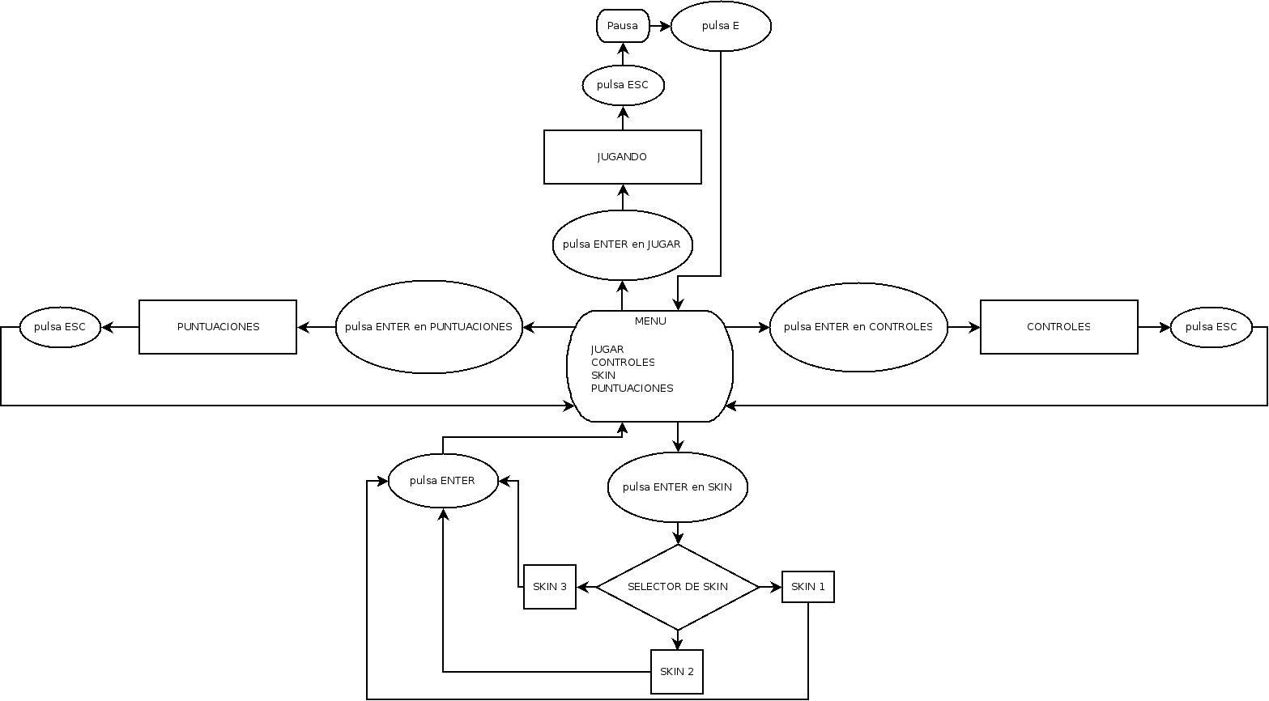

# Desarrollo artístico del videojuego

## Sección gráfica

Este apartado es crucial en el videojuego ya que se incluyen varias temáticas. Como se dijo en la introducción, este juego tiene varias temáticas de referencia, ellas son: arcade clásico, piratas, StarWars y Minecraft. De estas cuatro se deciden desarrollar la versión StarWars, piratas y fantasía.

Se iniciará con la explicación de la primera pantalla que aparece en el videojuego. En este caso se trata del menú principal.

Menú

El menú principal del juego consta del título del juego que aparece en la parte superior de la pantalla en letras amarillas. Luego aparecen las 4 opciones que se pueden elegir, ellas son: jugar, controles, skin y puntuaciones. Tanto el título como las opciones son stickers diseñados por el grupo Targaryen y añadidos como imágenes en esta pantalla.

Para saber que opción se está escogiendo se ha incluido una flecha, tomada de una página de internet. La selección se realiza con el teclado mediante las teclas de subir y bajar. Para entrar en una opción hay que pulsar la tecla ENTER.

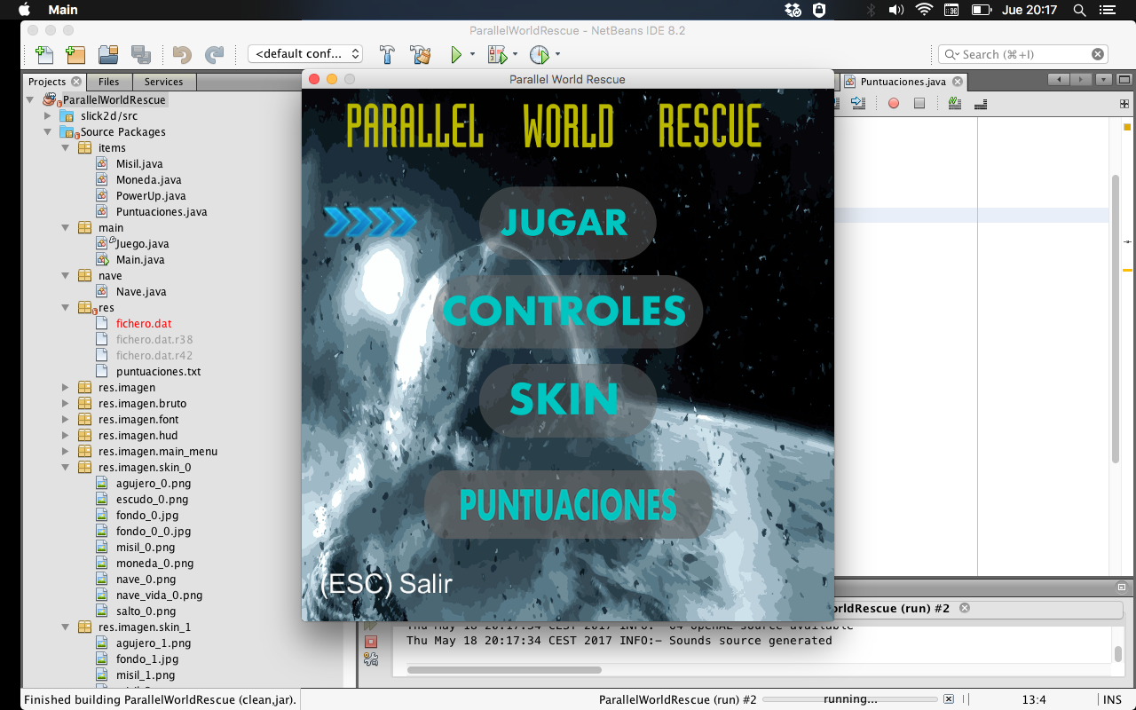

Para ir en orden se irá desglosando cada punto del menú. Se iniciará con JUGAR, donde se detalla cada pantalla de juego disponible. Como se ha dicho antes tendremos tres distintas temáticas disponibles. Luego se continuará con CONTROLES, SKIN y para terminar PUNTUACIONES.

Jugar

Temática StarWars

Esta temática se presenta en la primera skin del videojuego. Se tomó referencias de la saga *StarWars*. De ahí la nave extraterrestre, agujero negro y fondo. El fondo simula una galaxia.

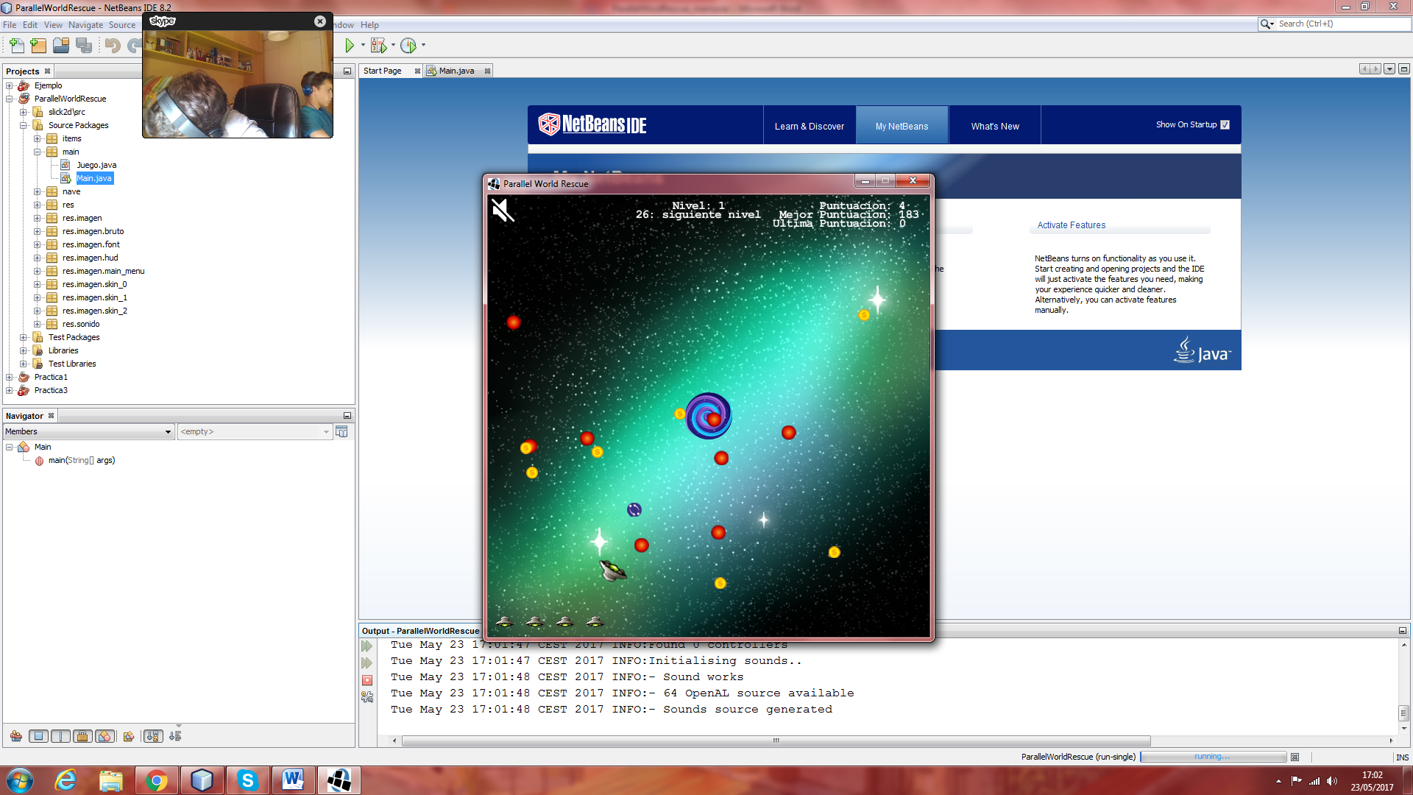

Temática piratas

Esta temática pertenece a la segunda skin del videojuego. Se tomó referencias de la saga *Piratas del Caribe.* De ahí el barco pirata, el kraken y el fondo marino.

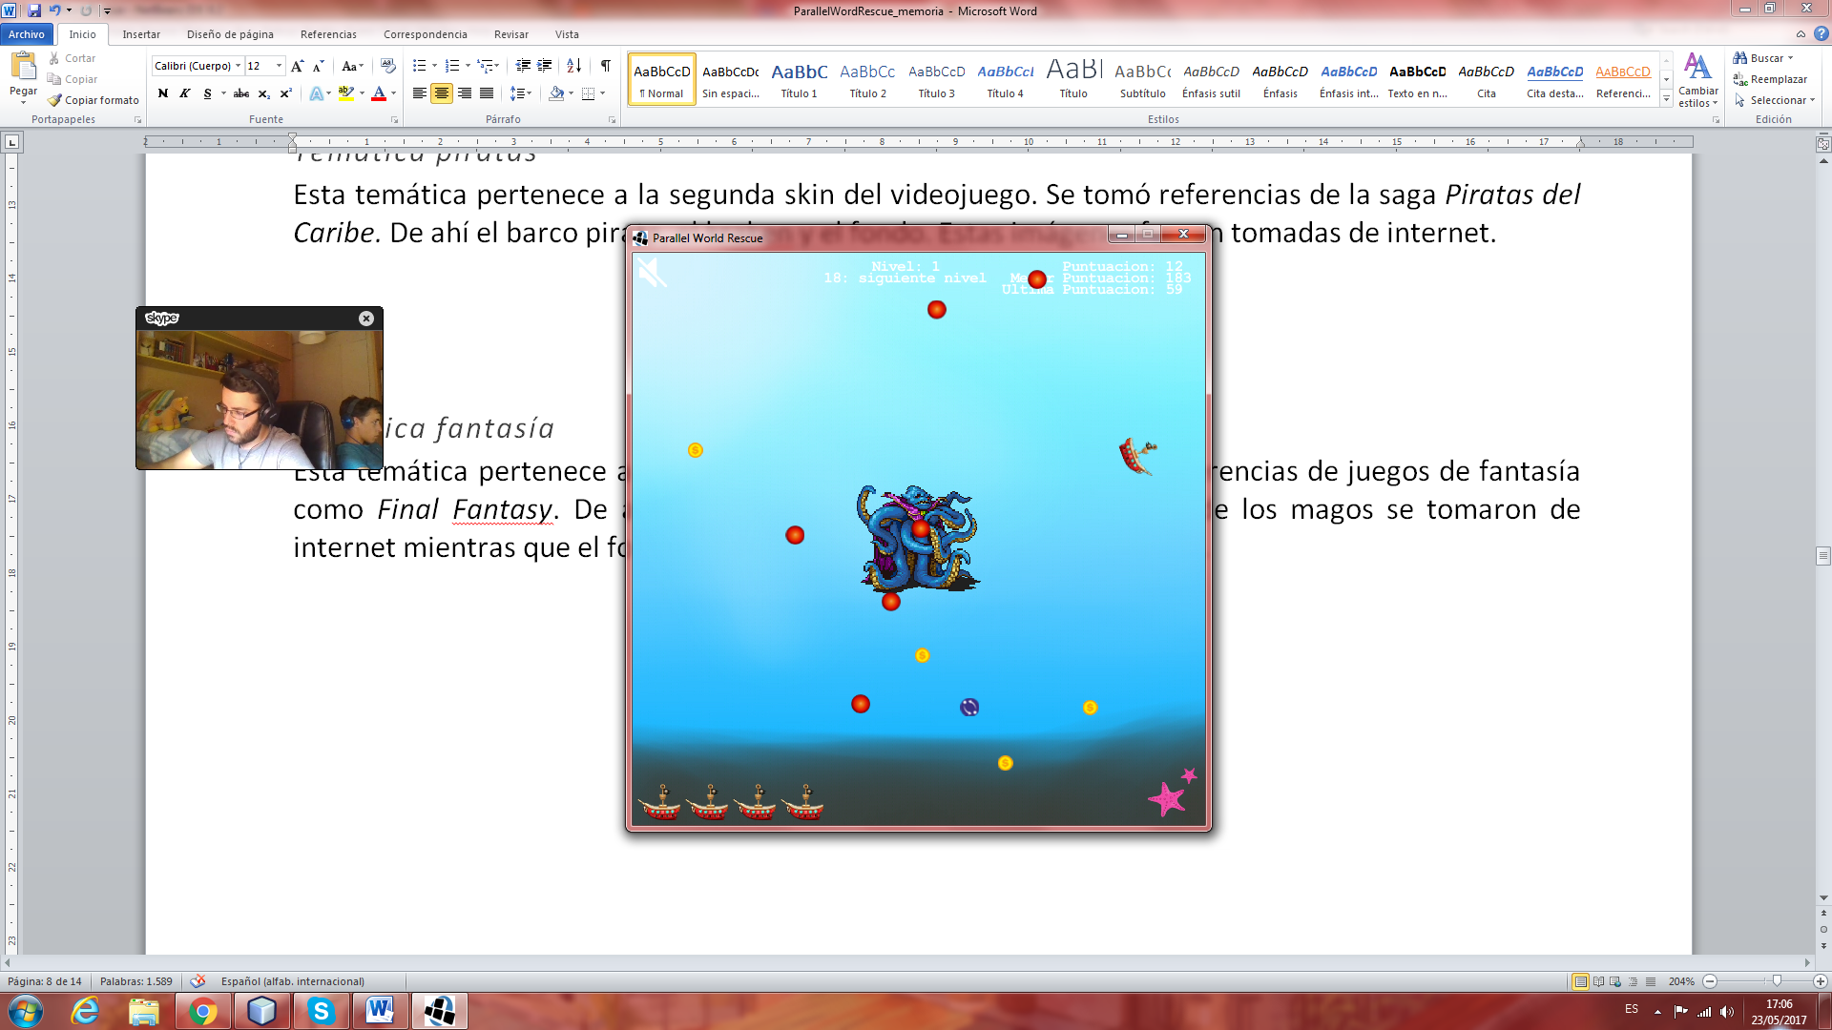

Temática fantasía

Esta temática pertenece a la tercera skin del videojuego. Se tomó referencias de juegos de fantasía como *Final Fantasy*. De ahí el los magos y el fondo de nubes de colores. Las imágenes de los magos se tomaron de internet. Todos los fondos para las skins fueron diseñados por el grupo.

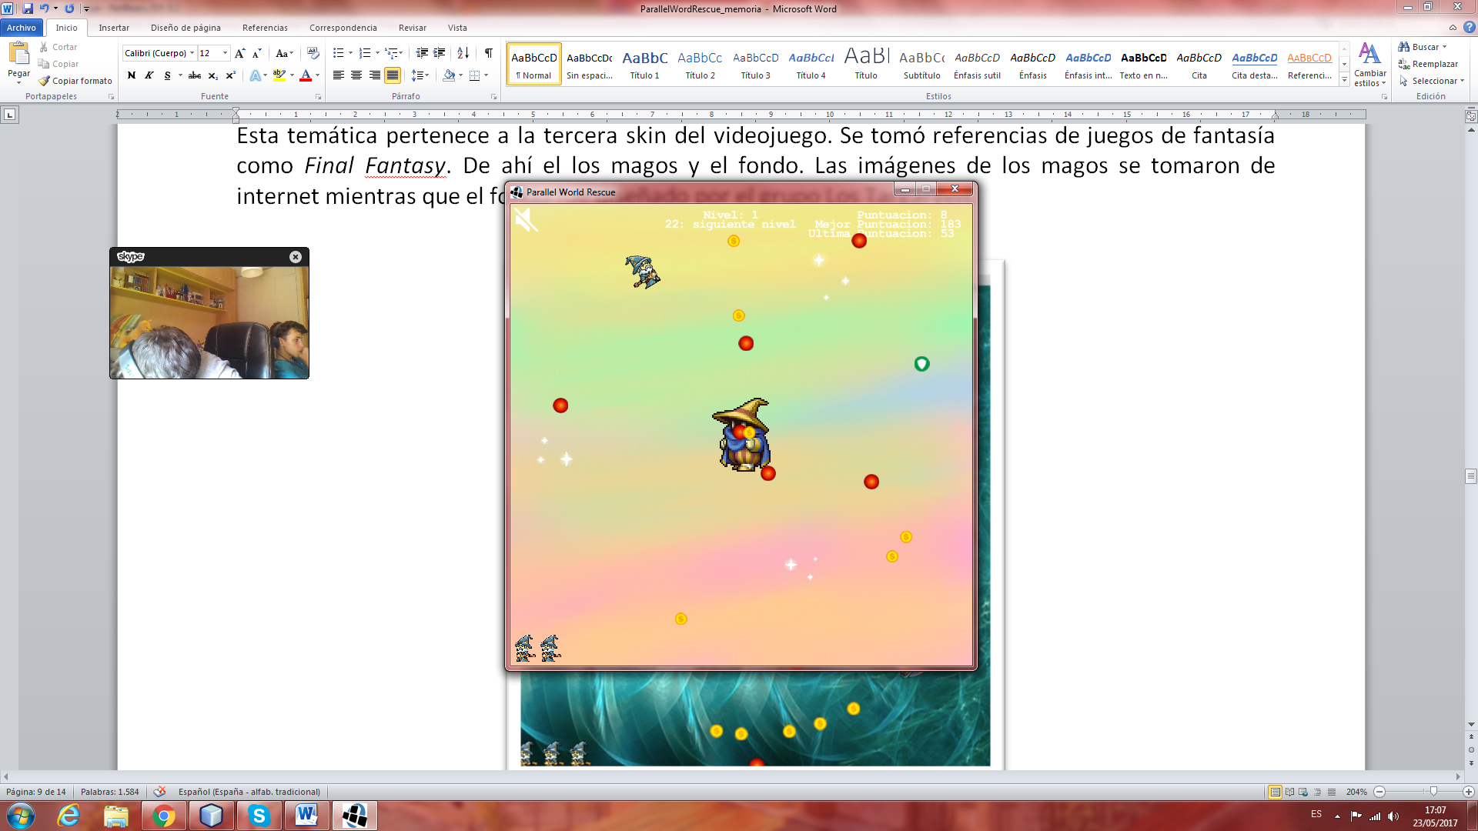

Controles

Como se puede comprobar en la ilustración, esta pantalla presenta los controles que necesita el jugador para manejar el videojuego correctamente. Por ejemplo, para pausar el videojuego se pulsa la tecla *ESC*, para controlar la nave se pulsan las teclas *A* y *D*, para activar o desactivar la música se pulsa la tecla *M* y para seleccionar uno de los power ups disponibles se pulsa la tecla *ESPACIO*.

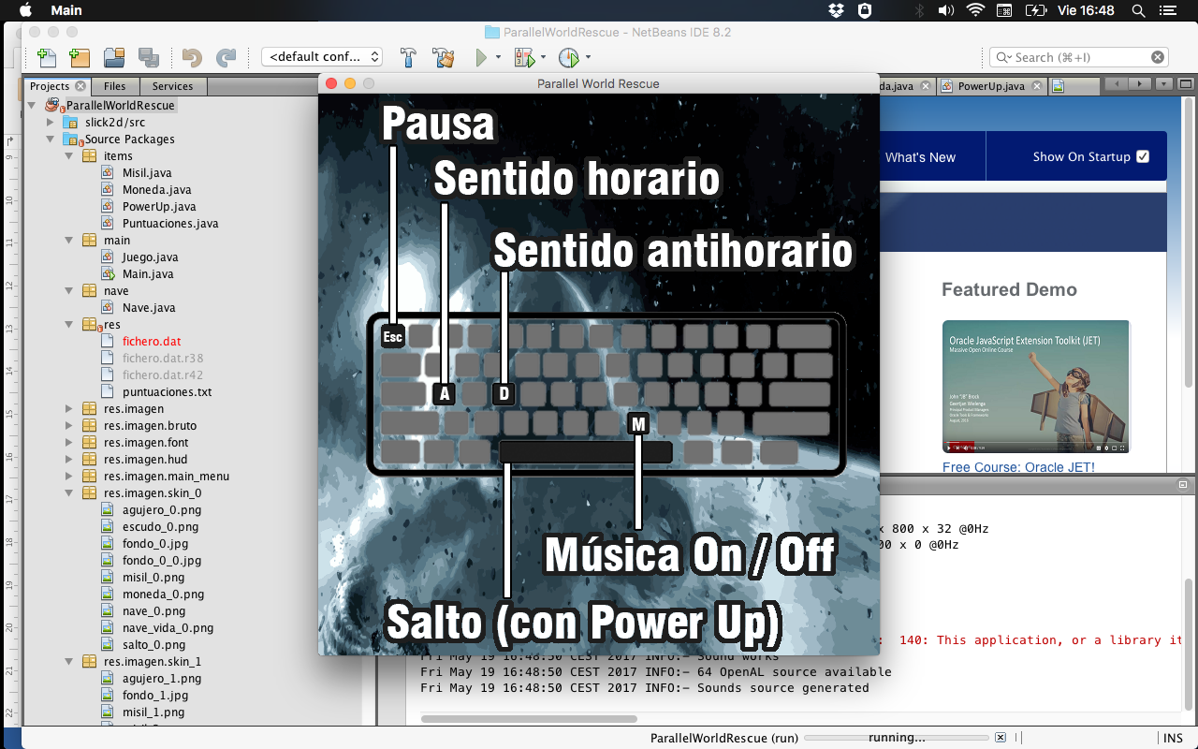

Skin

Se trata del selector de skins. Como ya se ha adelantado antes se pueden elegir 3 skins diferentes.

Por no ser redundantes solo se presentarán las ilustraciones de cada una de ellas.

Skin 1

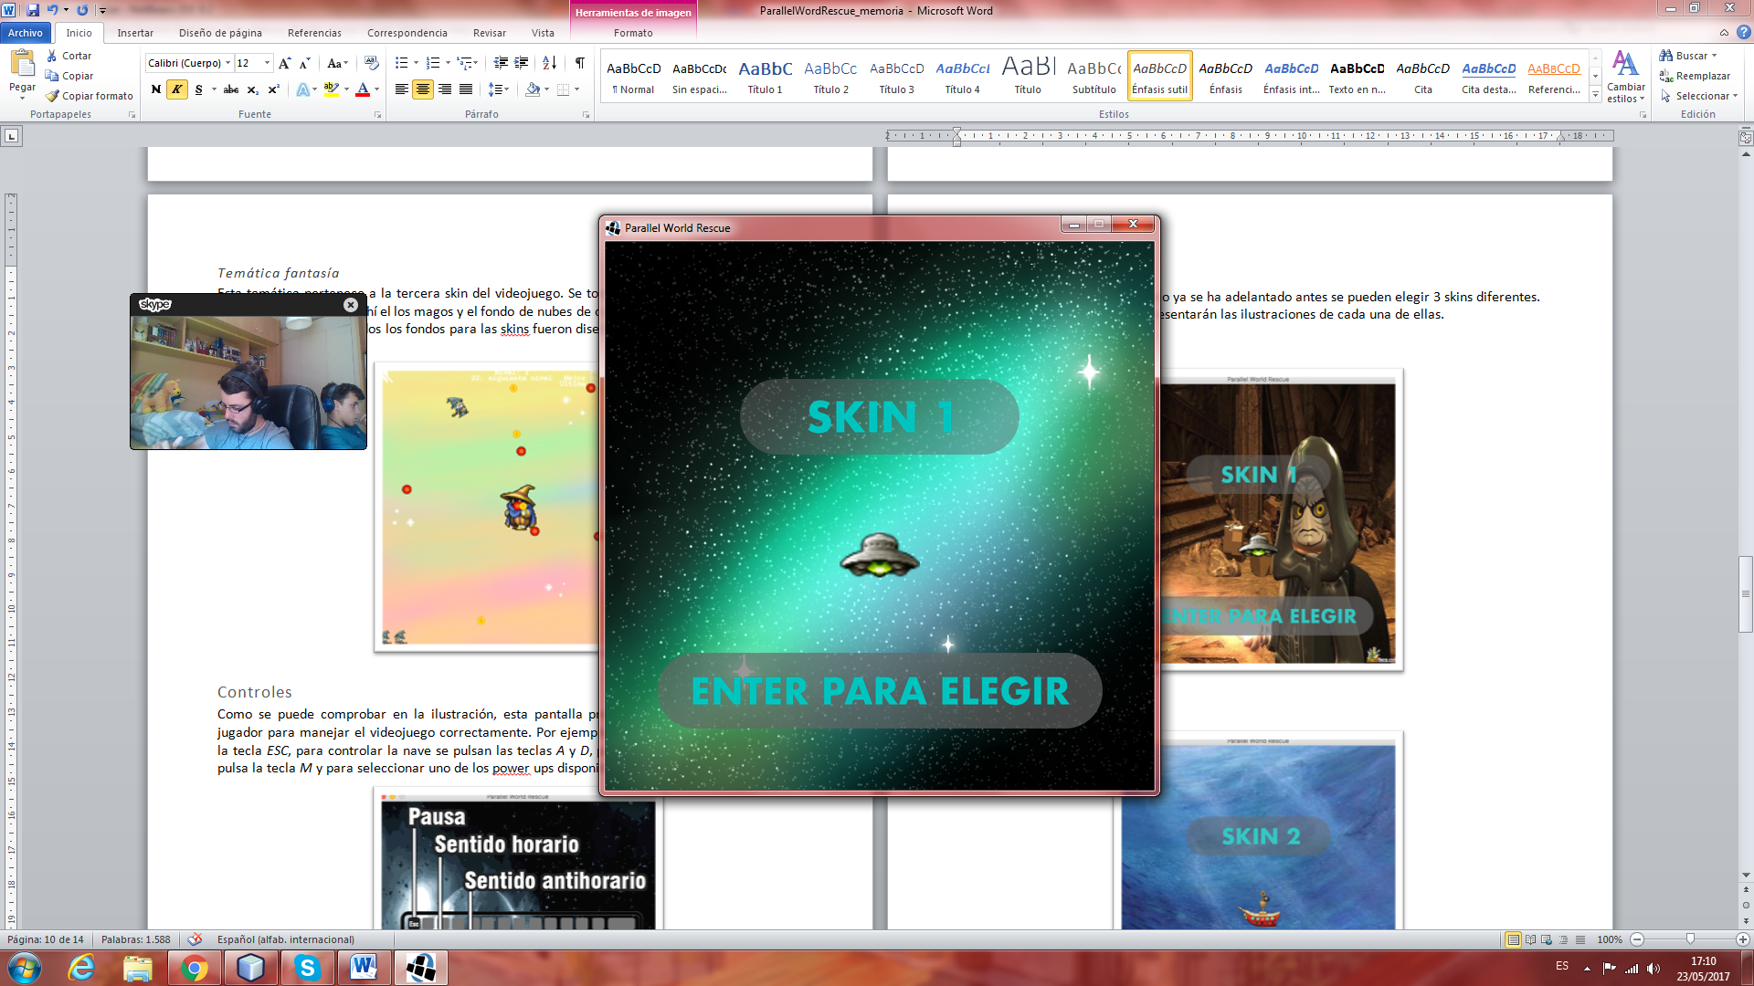

Skin 2

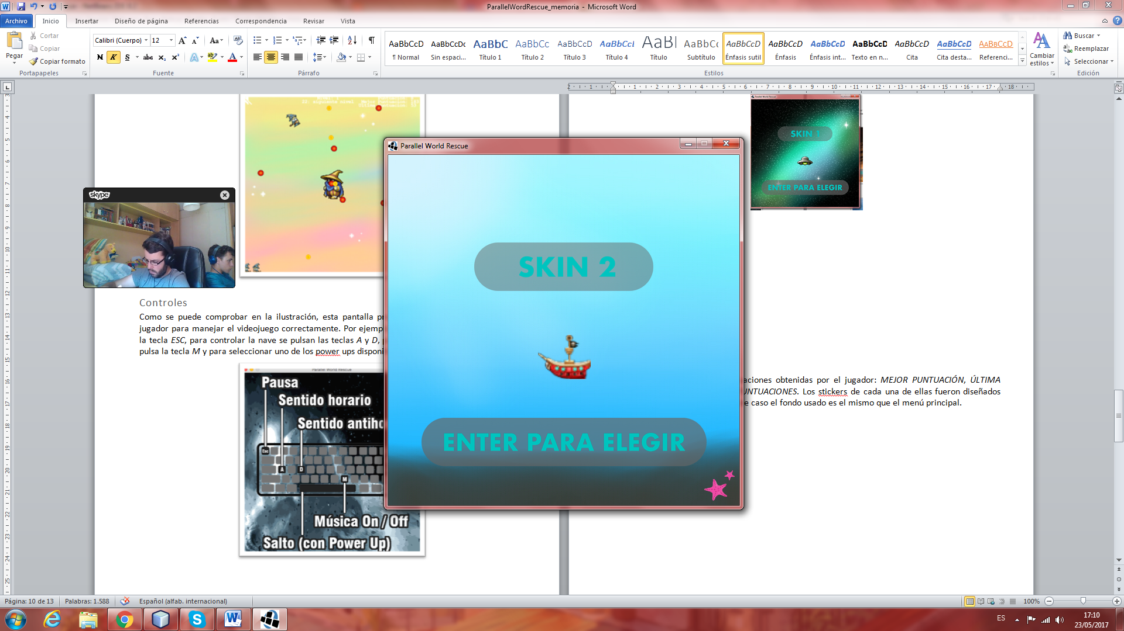

Skin 3

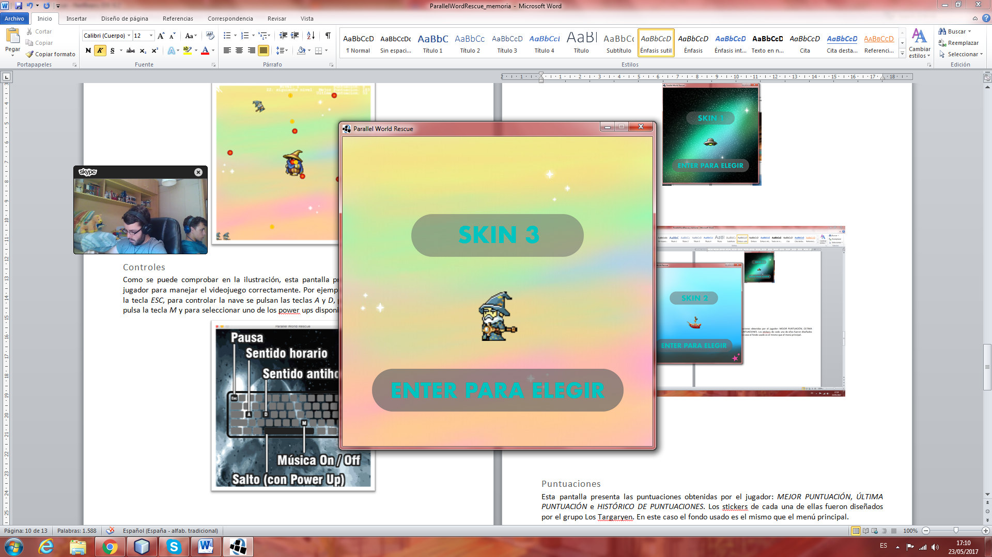

Puntuaciones

Esta pantalla presenta las puntuaciones obtenidas por el jugador: *MEJOR PUNTUACIÓN*, *ÚLTIMA PUNTUACIÓN* e *HISTÓRICO DE PUNTUACIONES*. Los stickers de cada una de ellas fueron diseñados por el grupo Los Targaryen. En este caso el fondo usado es el mismo que el menú principal.

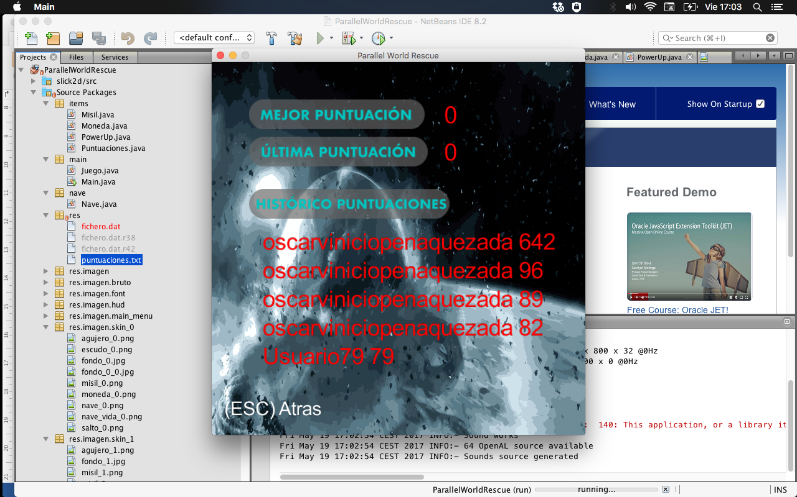

## Sección musical

Ahora se detallará las influencias musicales. El grupo Los Targaryen decidió que la banda sonora principal del videojuego tenía que ser la de StarWars, usada para las secciones del menú principal controles skin y puntuaciones. Mientras que al iniciar el juego la banda sonora usada es una melodía en 8 bits que da un toque más *arcade* al videojuego.

Es evidente que la banda sonora de StarWars está tomada de internet. En cambio, la melodía a 8 bits fue creada por el grupo Los Targaryen.

# Mejoras posibles

Como mejoras posibles el grupo Los Targaryen decide:

* Aparición de un mayor número de power-ups cada incremento de nivel.
* Mayor control de la posición de la nave, barco o mago.
* Introducir inteligencia artificial a los misiles. Eliminando la creación de forma artificial.
* Mejoras en el diseño gráfico. Introducir nuevos fondos animados, power-ups animados, imágenes animadas. Todo ello para conseguir un mayor efecto real.
* Incluir efectos de movimiento en la nave. Por ejemplo: efectos de gravedad, efectos de marea, etc.
* Añadir nuevas temáticas, como opciones de pago.
* Mejoras en el diseño musical.
* Incluir una tienda de pago donde poder comprar nuevas skins de los personajes nave, barco o mago.
* Obtención de niveles de experiencia durante el juego. Añadiendo dificultad según la experiencia obtenida.
* Recuperadores de vidas o en el mejor de los casos ganar una vida.

# Anexos

* Gameplay del videojuego Parallel World Rescue:

<https://www.dropbox.com/s/rt0qf852r36mlx7/MOV_0639.mp4?dl=0>